
หน่วยการเรียนรู้ที่ ๑๓
คำที่มีอักษรนำ

แผนการจัดการเรียนรู้ที่ ๒

คำที่มีอักษรสูงนำอักษรต่ำ


ชั้นประถมศึกษาปีที่ ๒ เวลา ๑ ชั่วโมง

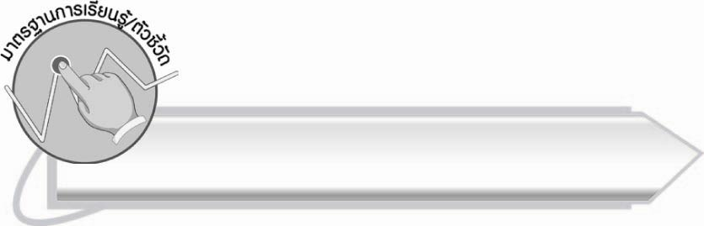
มาตรฐานการเรียนรู้/ตัวชี้วัด

มาตรฐานการเรียนรู้
มาตรฐาน ท ๑.๑ ใช้กระบวนการอ่านสร้างความรู้และความคิดเพื่อนำไปใช้ตัดสินใจ แก้ปัญหาในการดำเนินชีวิต และมีนิสัยรักการอ่าน
ตัวชี้วัด
ท ๑.๑ ป. ๒/๑ อ่านออกเสียงคำ คำคล้องจอง ข้อความ และบทร้อยกรองง่าย ๆ ได้ถูกต้อง


จุดประสงค์การเรียนรู้สู่ตัวชี้วัด

๑. อธิบายลักษณะของคำที่มีอักษรสูงนำอักษรต่ำ (K)
๒. อ่านออกเสียงคำที่มีอักษรสูงนำอักษรต่ำได้ (P)
๓. มีความตั้งใจที่จะอ่านออกเสียงคำให้ถูกต้อง (A)

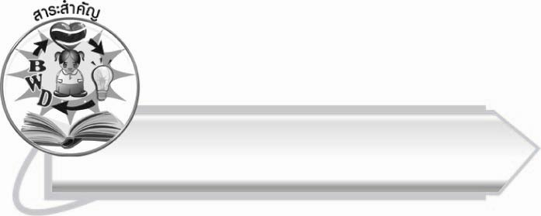
สาระสำคัญ

คำที่มีอักษรสูงนำอักษรต่ำ อ่านออกเสียง ๒ พยางค์ พยางค์แรกออกเสียง อะ กึ่งเสียง พยางค์หลังออกเสียงเหมือนมี ห นำ ส่วนคำที่มี ห นำอักษรต่ำ ได้แก่ ง น ญ ม ย ร ล ว อ่านออกเสียง
๑ พยางค์
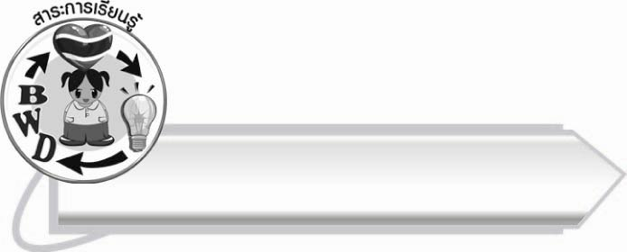
สาระการเรียนรู้

คำที่มีอักษรสูงนำอักษรต่ำ


สมรรถนะสำคัญของผู้เรียน

๑. ความสามารถในการสื่อสาร
- ทักษะการอ่าน
- ทักษะการเขียน
- ทักษะการฟัง การดู และการพูด
๒. ความสามารถในการคิด
- การจำแนก
- การให้เหตุผล
- การสรุปความรู้
๓. ความสามารถในการแก้ปัญหา
๔. ความสามารถในการใช้ทักษะชีวิต


คุณลักษณะอันพึงประสงค์

ใฝ่เรียนรู้
ตัวชี้วัดที่ ๔.๑ ตั้งใจ เพียรพยายามในการเรียนและเข้าร่วมกิจกรรมการเรียนรู้
มุ่งมั่นในการทำงาน
ตัวชี้วัดที่ ๖.๑ ตั้งใจและรับผิดชอบในการปฏิบัติหน้าที่การงาน
ตัวชี้วัดที่ ๖.๒ ทำงานด้วยความเพียรพยายามและอดทนเพื่อให้งานสำเร็จ
ตามเป้าหมาย
รักความเป็นไทย
ตัวชี้วัดที่ ๗.๒ เห็นคุณค่าและใช้ภาษาไทยในการสื่อสารได้อย่างถูกต้อง
เหมาะสม

ชิ้นงานหรือภาระงาน (หลักฐาน ร่องรอยแสดงความรู้)

-

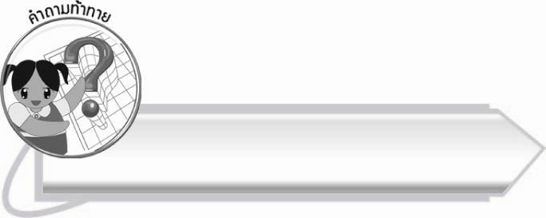
คำถามท้าทาย

คำที่มีอักษรสูงนำอักษรต่ำอ่านออกเสียงต่างกับคำที่มีอักษรกลางนำอักษรต่ำหรือไม่ อย่างไร
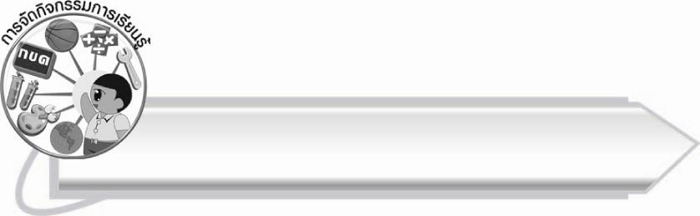
การจัดกิจกรรมการเรียนรู้

๑. ครูติดบัตรคำให้นักเรียนอ่านและสังเกตคำบนกระดาน แล้วสนทนาเกี่ยวกับลักษณะของคำและคำอ่านของคำ

แหวน
สวาย
เหงา

๒. ให้นักเรียนแบ่งกลุ่ม กลุ่มละ ๓ - ๕ คน ร่วมกันอธิบายลักษณะของคำ โดยให้นักเรียนคิดและตอบตามความเข้าใจของตนเอง
(ตัวอย่างคำตอบ)
แหวน อ่านว่า แหฺวน เป็นอักษรนำ ห นำ ว
สวาย อ่านว่า สะ – หฺวาย เป็นอักษรนำ อ่านออกเสียง ๒ พยางค์
เหงา อ่านว่า เหฺงา เป็นอักษรนำ ห นำ ง
๓. ให้นักเรียนฝึกอ่านออกเสียงคำอักษรนำพร้อมกันตามบัตรคำที่ครูกำหนด

ตัวอย่างคำ
ขณะขนาดฉลูเฉลิมถล่ม
ไถลผงกผงะไศลสง่า
สนุกหรูหราสลากสงบสวัสดี

๔. ให้นักเรียนดูภาพ แล้วบอกคำจากภาพ จากนั้นอ่านออกเสียงพร้อมกันครูและนักเรียนร่วมกันตรวจสอบความถูกต้อง
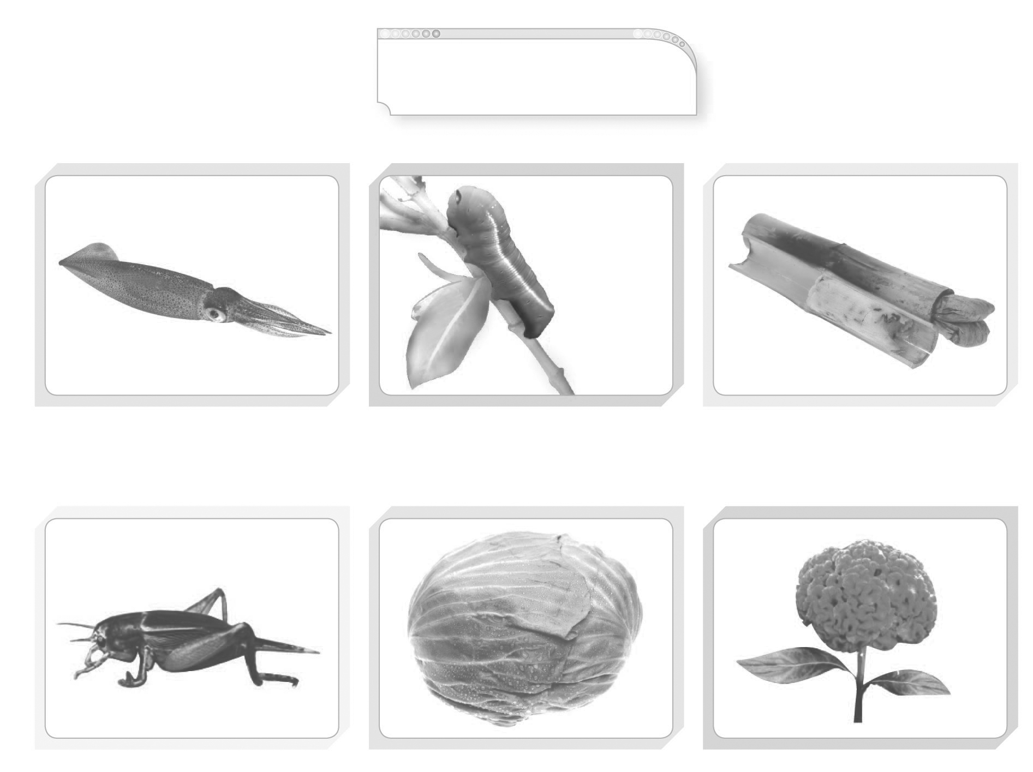
ตัวอย่างคำ
ตัวอย่างคำ
ตัวอย่างคำ

หมึก
หนอน
ข้าวหลาม
หนอน
ข้าวหลาม

จิ้งหรีด
กะหล่ำปลี
ดอกหงอนไก่
กะหล่ำปลี
ดอกหงอนไก่

๕. ให้นักเรียนช่วยกันอภิปรายสรุปและเขียนคำอ่าน คำที่มีอักษรสูงนำอักษรต่ำ ครูช่วยแนะนำเพิ่มเติมและกระตุ้นความคิดของนักเรียน
๖. ให้นักเรียนฝึกอ่านคำที่มีอักษรสูงนำอักษรต่ำตามครู จากนั้นอ่านด้วยตนเอง

ขนาด อ่านว่าขะ – หฺนาด
ถล่มอ่านว่าถะ – หฺล่ม
ไศลอ่านว่า สะ – ไหฺล

เฉลิมอ่านว่าฉะ – เหฺลิม
ผงะอ่านว่าผะ – หฺงะ
สลึงอ่านว่าสะ – หฺลึง

๗. ให้นักเรียนจับฉลากคำที่มีอักษรสูงนำอักษรต่ำ คนละ ๑ อัน แล้วอ่านออกเสียงคำ จากนั้นร่วมกันตรวจสอบความถูกต้อง
(ตัวอย่างคำ)
หงายสงบสนามหญ้าใหญ่ผวาหนีบ
เหนื่อยหมีหมอมหาสมุทรหยิบหยุดเหรียญ
หลาย ไฟไหม้ไหว้หวานขยับแหวนหลงใหล
เหลวไหลนกหวีด ผู้หญิง

๘. ให้นักเรียนและครูร่วมกันสรุปความรู้ ดังนี้
๏ คำที่มีอักษรสูงนำอักษรต่ำ อ่านออกเสียง ๒ พยางค์ พยางค์แรกออกเสียง อะ กึ่งเสียง
พยางค์หลังออกเสียงเหมือนมี ห นำ ส่วนคำที่มี ห นำ อักษรต่ำ ได้แก่ ง น ญ ม ย ร ล ว อ่านออกเสียง ๑ พยางค์
๙. ให้นักเรียนร่วมกันแสดงความคิดเห็น โดยครูใช้คำถามท้าทาย ดังนี้
๏ คำที่มีอักษรสูงนำอักษรต่ำอ่านออกเสียงต่างกับคำที่มีอักษรกลางนำอักษรต่ำหรือไม่ อย่างไร

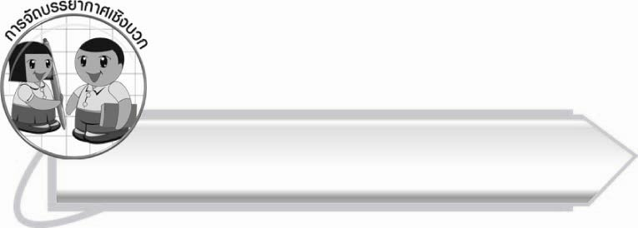
การจัดบรรยากาศเชิงบวก
ให้นักเรียนฝึกอ่านออกเสียงคำ สังเกตเสียงพยัญชนะต้น และเปรียบเทียบกับการออกเสียง
ของคำที่มีอักษรกลางนำอักษรต่ำ ครูใช้คำถามกระตุ้นความคิดของนักเรียน เพื่อให้เข้าใจทั้งการอ่าน
และการเขียน

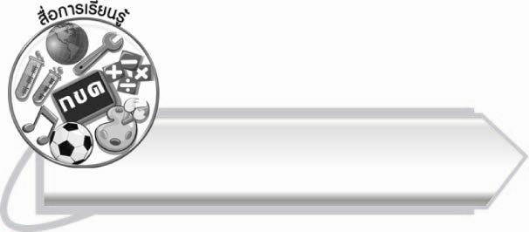
สื่อการเรียนรู้

๑. ภาพ
๒. บัตรคำ
๓. ฉลาก

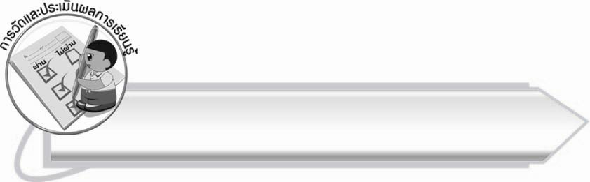
การวัดและประเมินผลการเรียนรู้

๑. วิธีการวัดและประเมินผล
๑.๑ สังเกตพฤติกรรมของนักเรียนในการเข้าร่วมกิจกรรม
๑.๒ สังเกตพฤติกรรมของนักเรียนในการเข้าร่วมกิจกรรมกลุ่ม
๒. เครื่องมือ
๒.๑ แบบสังเกตพฤติกรรมการเข้าร่วมกิจกรรม
๒.๒ แบบสังเกตพฤติกรรมการเข้าร่วมกิจกรรมกลุ่ม
๓. เกณฑ์การประเมิน
๓.๑ การประเมินพฤติกรรมการเข้าร่วมกิจกรรม
ผ่านตั้งแต่ ๒ รายการ ถือว่า ผ่าน
ผ่าน ๑ รายการ ถือว่า ไม่ผ่าน
๓.๒ การประเมินพฤติกรรมการเข้าร่วมกิจกรรมกลุ่ม
คะแนน ๙-๑๐ ระดับ ดีมาก
คะแนน ๗-๘ ระดับ ดี
คะแนน ๕-๖ ระดับ พอใช้
คะแนน ๐-๔ ระดับ ควรปรับปรุง

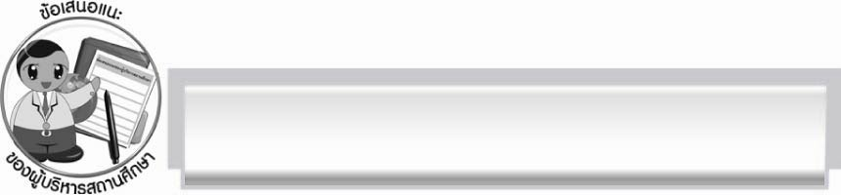
ข้อเสนอแนะของผู้บริหารสถานศึกษา
______________________________________________________________________________
______________________________________________________________________________
______________________________________________________________________________
______________________________________________________________________________
______________________________________________________________________________
______________________________________________________________________________
______________________________________________________________________________
______________________________________________________________________________
______________________________________________________________________________
______________________________________________________________________________
______________________________________________________________________________
______________________________________________________________________________
______________________________________________________________________________
______________________________________________________________________________
______________________________________________________________________________
______________________________________________________________________________
______________________________________________________________________________
______________________________________________________________________________
______________________________________________________________________________
______________________________________________________________________________
______________________________________________________________________________
______________________________________________________________________________
______________________________________________________________________________
______________________________________________________________________________

ลงชื่อ_________________________ (ผู้บริหารสถานศึกษา)
(_________________________)
________/________/_______

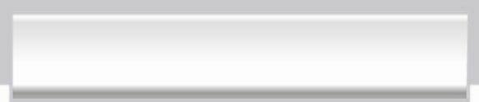
บันทึกหลังการสอน

ผลการจัดการเรียนการสอน

______________________________________________________________________________
______________________________________________________________________________
______________________________________________________________________________
______________________________________________________________________________
______________________________________________________________________________
______________________________________________________________________________

ปัญหา/อุปสรรค

______________________________________________________________________________
______________________________________________________________________________
______________________________________________________________________________
______________________________________________________________________________
______________________________________________________________________________
______________________________________________________________________________

แนวทางแก้ไข

______________________________________________________________________________
______________________________________________________________________________
______________________________________________________________________________
______________________________________________________________________________
______________________________________________________________________________
______________________________________________________________________________

ลงชื่อ__________________________ (ผู้บันทึก)
(_________________________)
________/________/_______

